**初二历史学业水平评估试卷（第13周）**

1. 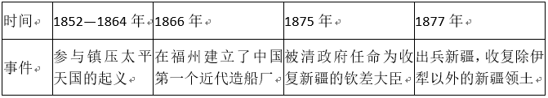右图内容是一位历史人物的部分经历，他是（ ）

A．林则徐 B．左宗棠

C．邓世昌 D．康有为

1. 洋务运动中创办的新式学堂主要有外国语性质的学堂，如1862年创办的京师同文馆；军事学堂，如福州船政学堂等；技术学堂，如上海机械学堂等。这些新式学堂采用了新的教学组织形式实施分年课程和班级授课制等，培养了-批新式人才。这反映了洋务运动（ ）

A．开启了工业近代化历程 B．改变了民族自大的认识

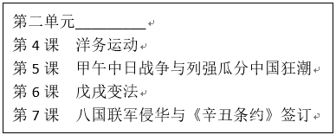C．宣告民族资产阶级产生 D．推动了教育文化的发展

1. 下列单元主题最适合右图的是（ ）

A．中国开始沦为半殖民地半封建社会B．资产阶级民主革命的兴起

C．近代化的早期探索与民族危机的加剧D．新民主主义革命的开始

1. “他的伟大不只在领导中国人民促使社会向一个崭新的时代跃进，还在于在消灭帝制、缔造共和后仍为建设一个独立强盛、自由平等的中国而奋斗不息。”材料评论的人物是（ ）

A．李鸿章 B．孙中山 C．康有为 D．毛泽东

1. 下面是北洋军阀统治时期部分重大事件，这说明（ ）

1912年3月，袁世凯就任中华民国临时大总统。1913年3月，宋教仁遇刺身亡。1913年7月，孙中山和黄兴等发动“二次革命”。1914年，袁世凯解散国会，废除《中华民国临时约法》。1915年5月，袁世凯签订卖国的“二十一条”。1915年底，护国战争爆发。 ①北洋军阀实行专制独裁统治 ②民主共和思想没有得到普及 ③维护民主共和的斗争在继续 ④中国实现了真正的民主政治

A．①②③ B．①②④ C．①③④ D．②③④

1. 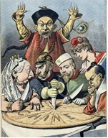日本通过《马关条约》勒索白银2亿两，清政府只得向外国银行借款来赔偿。为了借款，清政府付出了极大的代价：以海关关税为担保，偿期36年；俄国借此插足中国海关行政管理；法国取得了在云南的通商贸易权、铁路修筑权等。材料表明《马关条约》的签订（ ）

A．加重了中国人民的负担 B．促进了民族资本主义的产生

C．加深了中国半殖民地化程度 D．拉开了中国近代史序幕

1. 右图是1898年法国报纸上刊登的一幅题为《在中国：国王和……皇帝们的蛋糕》讽刺漫画，蛋糕上写着“CHINE”（法文“中国”）。此漫画反映了列强（ ）

A．以武力打开了中国国门 B．侵略由沿海深入到内地

C．共同镇压中国人民反抗 D．掀起了瓜分中国的狂潮

1. 军机大臣们在为光绪帝草拟的变法诏令中，往往偷梁换柱，变换其内容。还有些守旧官僚，对于变法诏令说“看不懂”，或者说“没办过”，拒不执行。由此可见，戊戌变法（ ）

A．触犯了封建顽固派的利益 B．缺乏广大人民群众的支持

C．动摇了清王朝的统治基础 D．对近代社会没有积极影响

1. 有义和团揭帖写道：“焚黄表，生香烟，请来各洞众神仙……大法国，心胆寒，英吉俄德哭连连。洋鬼子，全杀尽，大清一统定江山。”他们这种狂热情绪主要来自（ ）

A．知识分子的宣传 B．对社会矛盾的科学分析 C．最朴素的爱国热情 D．对清朝政府的正确认识

1. 民国时期一位老人说：“从前如果有人说皇帝是强盗，要被打倒，别人一定把他当疯子。相反在辛亥革命以后，如果有人想做皇帝或者拥护别人做皇帝，一定也被看作疯子。”出现这种变化的主要原因是辛亥革命（ ）

A．成就了袁世凯的皇帝梦 B．使维新变法的思想深入人心

C．传播了民主共和的理念 D．使民主共和在近代中国真正实现